Moprosoft

Categoría de Procesos
Categoria de alta dirección: aborda las practicas de alta dirección relacionadas con la gestión de negocios.
Categoria de gerencia: aborda las practicas de gestión de procesos, proyectos y recursos en función de los lineamientos establecidos en la categoría de Alta Dirección
Categoria de operación: aborda las practicas de los proyectos de desarrollo y mantenimiento de software.
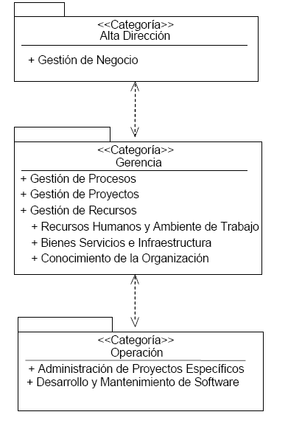
Diagrama de categoría de procesos.

Gestión de Proyectos: Se ocupa de proyectos externos, internos y de las oportunidades de proyectos de la organización.
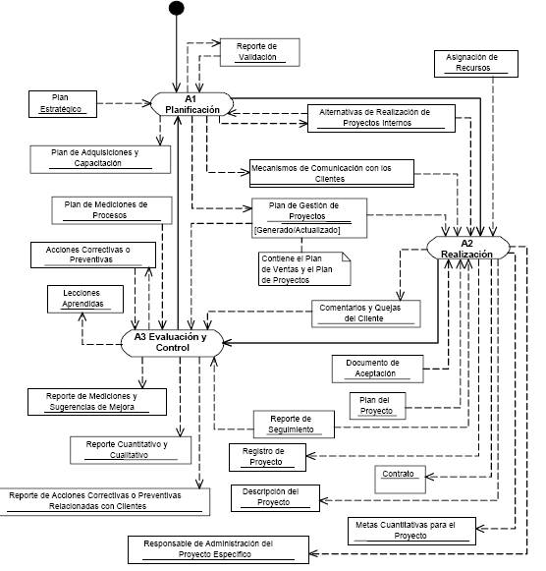

Administración de proyectos específicos: Establece y lleva a cabo sistemáticamente las actividades que permitan cumplir con los objetivos de un proyecto en tiempo y costo estimado.
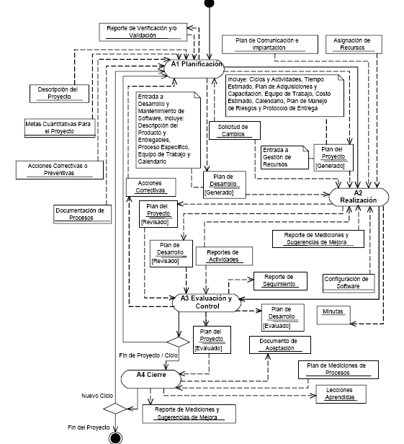

Desarrollo y Mantenimiento de software: Realización sistematica de las actividades de análisis, diseño, construcción, integración y pruebas del producto de software.
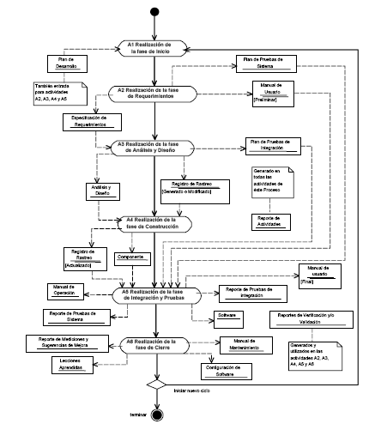

MPS-BR

Guia de Implementación – Parte 1

Gerencia de Proyectos
El objetivo de este proceso es identificar, establecer, coordinar y monitorizar las actividades, tareas, y recursos que un proyecto necesita para producir un producto y/o servicio, en el contexto de los requerimientos y restricciones del proyecto.
El proceso Gerencia de Proyectos (GPR) envuelve varias actividades, como: desarrollar un plano general de control de proyecto; obtener el compromiso y mantenerlo a lo largo de toda a ejecución del proyecto; conocer el progreso del proyecto, de manera que acciones correctivas puedan ser realizadas cuando la ejecución del proyecto se desvié de lo planeado.
O desenvolvimiento del plano del proyecto incluye: identificar y estimar el escopo, los productos de trabajo y las tareas del proyecto; establecer recursos necesarios; identificar y analizar riesgos del proyecto; establecer compromisos; y definir cronograma de ejecución basado en el ciclo de vida definido para o proyecto. El plano del proyecto establece a base de ejecución y controle para las actividades del mismo proyecto junto a sus interesados (especialmente el cliente). Y todos estos interesados deben estar comprometidos con lo mismo.
El progreso de la ejecución del proyecto es determinado por la comparación de los atributos reales de productos de trabajo y tareas, esfuerzo, costo y cronograma, con lo que fue planeado en los marcos o en puntos de control pre-definidos en el planeamiento del proyecto. La visibilidad apropiada posibilita la realización de acciones correctivas cuando el status del proyecto se desvía significativamente del esperado. Tales acciones pueden exigir el replanteamiento, que pode incluir a revisión del plano original, el establecimiento de nuevos acuerdos o la inclusión de actividades adicionales de mitigación de riesgos en el plano.

Gerencia de Requerimientos
El propósito del proceso Gerencia de Requerimientos es administrar los requerimientos de los productos y componentes del producto del proyecto e identificar inconsistencias entre esos requisitos y los planos de productos de trabajo del proyecto.
El principal objetivo de Gerencia de Requerimientos es controlar la evolución de los requerimientos. El proceso Gerencia de Requerimientos (GRE) administra todos los requerimientos recibidos o generados por el proyecto, incluyendo requisitos funcionales y no-funcionales, bien como los requerimientos impuestos al proyecto por la organización.
Para asegurar que el conjunto de requerimientos generados es gerenciado, dando suporte a las necesidades de planeamiento y ejecución del proyecto, a organización debe ejecutar un conjunto de pasos definidos y apropiados. Cuando un proyecto recibe requerimientos de un proveedor de requerimientos, estos deben ser revisados para resolver cuestiones y prevenir el mal entendimiento, antes que los requerimientos sean incorporados al escopo del proyecto. Cuando el proveedor de requerimientos de la organización llegan a un acuerdo, es obtenido un compromiso de los demás envueltos sobre los requerimientos.

Desarrollo de requerimientos
El propósito del proceso Desarrollo de Requerimientos es establecer los requerimientos de los componentes del producto, del producto y del cliente. Estos 3 tipos de requerimientos atienden las diferentes necesidades de todos los involucrados en el proyecto. Inicialmente las necesidades, expectativas, restricciones e interfaces del cliente son levantadas y traducidas en requerimientos del cliente.
Posteriormente los requerimientos del cliente son refinados y descriptos en términos técnicos originando los requerimientos funcionales y no-funcionales del producto y de los componentes del producto. Todo el conjunto de requerimientos debe ser analizado, validado y mantenido a lo largo del ciclo de desarrollo o de mantenimiento de un producto.
O Guia Geral versão [MPS.BR 2007a] define componente de produto como uma parte do produto final ou algo usado no seu desenvolvimento, por exemplo um subproduto, um processo ou uma ferramenta, que faz parte da entrega. Os componentes são integrados em sucessivos níveis para compor o produto final. Um produto é definido como qualquer saída ou serviço tangível que seja resultado de um processo e que seja entregue ao cliente ou usuário final [CMU/SEI, 2006].
Os resultados esperados deste processo estão relacionados aos resultados esperados dos processos Projeto e Construção do Produto (PCP), Gerência de Requisitos (GRE), Verificação (VER) e Validação (VAL), por serem ou productos requeridos para sua execução ou por uma interface com o processo propriamente dito.
O conjunto de requisitos produzido pelo Desenvolvimento de Requisitos (DRE), por exemplo, é o produto de trabalho requerido para se iniciar o processo Projeto e Construção do Produto (PCP). De forma semelhante, tanto os requisitos do cliente quanto os requisitos funcionais e não-funcionais do produto e de componentes do produto são produtos de trabalho que devem ser tratados pelo processo Gerência de Requisitos (GRE).
Finalmente, existe uma interseção direta do último resultado esperado deste processo (DRE 8 – “Os requisitos são validados”) com o processo Validação (VAL).

Proyecto y Construcción del Producto
O propósito do processo Projeto e Construção do Produto é projetar, desenvolver e implementar soluções para atender aos requisitos.
Uma vez que os requisitos foram desenvolvidos, têm suas mudanças controladas e estão sob o nível apropriado de gerência de configuração, o objetivo do processo de Projeto e Construção do Produto (PCP) é projetar uma solução, dentre as inúmeras possíveis soluções existentes, para satisfazer aos requisitos, desenvolver e, então, implementar a solução projetada.
O raciocínio que explica o porquê da escolha desta solução deve ser mantido. A implementação da solução, no caso de software, corresponde à codificação das unidades de software. A documentação que descreve o projeto e a implementação da solução deve ser desenvolvida. A rastreabilidade do projeto deve ser mantida em relação aos requisitos, para que possa ser verificado se os requisitos realmente foram satisfeitos.
Estes requisitos, desenvolvidos durante o processo Desenvolvimento de Requisitos (DRE), estão sob o apropriado nível de gerência de configuração e possuem suas alterações controladas de acordo com o processo Gerência de Requisitos (GRE). A matriz de rastreabilidade deve prover a ligação entre os requisitos e os componentes projetados durante a execução do processo Projeto e Construção do Produto (PCP) de modo que seja possível determinar que componentes estão satisfazendo determinados requisitos, apoiando a análise de impacto no caso de ser necessário realizar alguma mudança.
Esse processo interage com os processos Desenvolvimento de Requisitos (DRE), Integração do Produto (ITP), Verificação (VER) e Validação (VAL). O proceso Projeto e Construção do Produto (PCP) recebe como entrada os requisitos desenvolvidos para projetar e construir a solução. O processo Integração do Produto (ITP) irá receber como insumo os requisitos desenvolvidos durante a execução do processo Desenvolvimento de Requisitos (DRE) e os componentes do produto projetados e construídos durante a execução do processo Projeto e Construção do Produto (PCP), a fim de combiná-los e verificar se as interfaces satisfazem os requisitos de interface desenvolvidos durante a execução do proceso Desenvolvimento de Requisitos (DRE). Além disso, os componentes projetados e construídos serão verificados durante o processo Verificação (VER) em relação aos requisitos e o produto final será validado de forma incremental durante o proceso Validação (VAL).

ISO IEC 9126-1
La Norma Internacional ISO/IEC 9126-1 fue elaborada por el SC 7, Ingeniería de Software y Sistemas del Comité Técnico Conjunto ISO/IEC JTC 1, Tecnología de la Información.

La Norma ISO/IEC 9126 consta de las siguientes partes que comparten el mismo título general: Ingeniería de software. Calidad del producto.

- Parte 1: Modelo de la calidad: describe un modelo de dos partes para la calidad del producto de software: a)calidad interna y externa, y b) calidad en uso. La primera parte del modelo especifica seis características para la calidad interna y externa, que se subdividen posteriormente en subcaracterísticas. Estas subcaracterísticas se manifiestan externamente cuando el software se usa como parte de un sistema informático, y son el resultado de los atributos internos del software. La segunda parte del modelo especifica cuatro características de calidad en uso, pero no elabora el modelo de la calidad en uso más allá del nivel de característica.

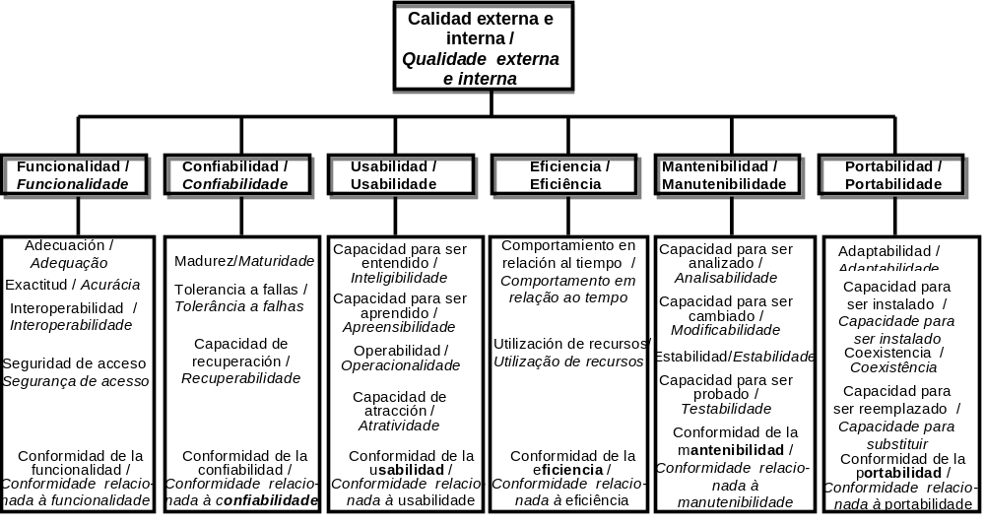

- Parte 2: Métricas externas: Las métricas externas usan medidas del producto de software derivadas de medidas del comportamiento del sistema del que es parte, a través de probar, operar y observar el software ejecutable del sistema. (9126-2)

- Parte 3: Métricas internas: Las métricas internas se pueden aplicar a un producto de software no ejecutable (como una especificación o el código fuente) durante el diseño y la codificación. Cuando se desarrolla un producto de software, los productos intermedios se deberían evaluar usando métricas internas que miden propiedades intrínsecas, incluyendo aquellas que pueden derivarse de comportamientos simulados. El propósito principal de estas métricas internas es asegurar que se alcanza la calidad externa y la calidad en uso requerida (9126-3)

- Parte 4: Métricas de calidad en uso: . Los atributos de calidad en uso se categorizan en cuatro características: efectividad, productividad, seguridad de acceso y satisfacción. La calidad en uso es la calidad desde el punto de vista del usuario. El alcanzar la calidad en uso depende de alcanzar la calidad externa necesaria, que a su vez depende de alcanzar la calidad interna necesaria
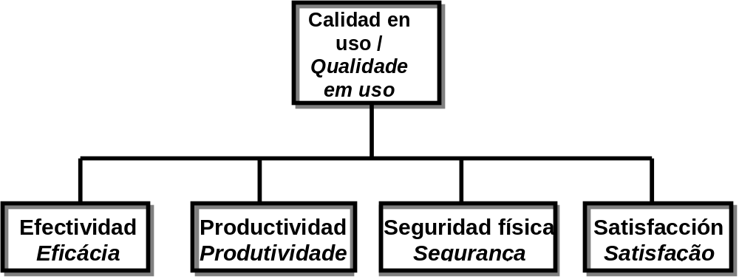

La Norma ISO/IEC 9126 (1991): Evaluación del producto de software. Características de calidad y guías para su uso, que fue desarrollada para dar apoyo a estas necesidades, define seis características de calidad y describe un modelo de proceso de evaluación del producto de software.

ISO 14598 – 1
La serie de normas ISO/IEC 14598 da una descripción general de los procesos de evaluación del producto de software, y proporciona las directrices y los requisitos para la evaluación. Las ISO/IEC 14598-2 e ISO/IEC 14598-6 se refieren a la gestión y al apoyo a la evaluación a nivel corporativo o departamental, mientras que las ISO/IEC 14598-3, ISO/IEC 14598-4 e ISO/IEC 14598-5 proporcionan las directrices y requisitos para la evaluación a nivel de proyecto.
Proceso de evaluación

La serie de normas ISO/IEC 14598 proporciona las directrices y los requisitos para el proceso de evaluación en tres situaciones diferentes:
- desarrollo (mejora) (ISO/IEC 14598-3);
- adquisición (ISO/IEC 14598-4);
- evaluación independiente (incluyendo la evaluación por una tercera parte)
(ISO/IEC 14598-5).
Procesos para desarrolladores

Se recomienda que la ISO/IEC 14598-3 sea utilizada por las organizaciones que están planeando desarrollar un nuevo producto o mejorar un producto existente y pretenden realizar la evaluación del producto usando a los miembros de su propio personal técnico. Se centra en el uso de aquellos indicadores que pueden predecir la calidad del producto final midiendo los productos intermedios desarrollados durante el ciclo de vida.

Proceso para compradores

Se recomienda que la ISO/IEC-4 sea utilizada por las organizaciones que están planeando adquirir o reutilizar un producto de software existente o predesarrollado. Puede aplicarse para el propósito de decidir sobre la aceptación de un producto, o para seleccionar un producto entre productos alternativos. (Un producto puede ser auto contenido, una parte de un sistema, o puede ser parte de un producto más grande).
Proceso para evaluadores

Se recomienda que la ISO/IEC 14598-5 sea utilizada por los evaluadores que realizan una evaluación independiente de un producto de software. Esta evaluación podría realizarse a petición de un desarrollador, un comprador u otros. Esta parte de la norma está destinada a aquellos que realizan una evaluación independiente. Frecuentemente trabajan para organizaciones de tercera parte.

Apoyo a la evaluación

Cada una de las normas del proceso de evaluación se puede utilizar conjuntamente con la
ISO/IEC 14598-2 (Planificación y gestión) y la ISO/IEC 14598-6 (Documentación de los módulos de evaluación) .

Para evaluar la calidad del software, primero hay que establecer los requisitos de la evaluación, para luego especificar, diseñar y ejecutar la evaluación. Cada paso se describe más detalladamente en los apartados indicados. Esta parte de la norma ISO/IEC 14598 da una descripción general del proceso. Las otras partes de la norma explican cómo se aplica el proceso en distintas circunstancias.
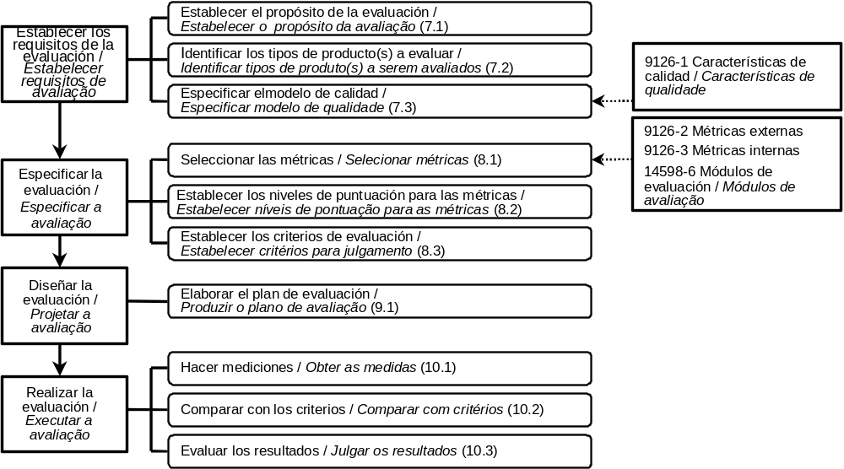

ISO 14598-2 – Evaluación del Producto de Software – Parte 2: Planificación y Gestión
Esta parte de la Norma es aplicable a la función de apoyo, la cual brinda apoyo a toda la organización, en todos los proyectos de desarrollo de software, adquisición de software, y a organizaciones de evaluación por terceras partes
Software desarrollado / Software desenvolvido |  | Software adquirido / Software adquirido
Actividades de  desarrollo / Atividades de desenvolvimento | Actividades de  evaluación / Atividades de avaliação | Actividades de  adquisición / Atividades de aquisição | Actividades de  evaluación / Atividades de avaliação
Los entregables dependen del ciclo de vida elegido, por ejemplo: especificación de requerimientos del sistema, especificación del diseño del sistema / Os produtos gerados são dependentes do ciclo de vida escolhido (ver  ISO/IEC 12207)  Por exemplo: Especificação de requisitos de sistema, especificação de projeto de sistema | Evaluación de entregables específicos (resultados del proyecto) por ejemplo: revisión del diseño del sistema / Avaliação de produtos específicos (saídas do projeto)  Por exemplo: revisão de projeto de sistema | Dependen del proceso de compra seleccionado, por ejemplo: solicitar propuestas, proceso de abastecimiento / Depende do processo de aquisição selecionado  Por exemplo: pedido de proposta; processo de seleção de fornecedores | Revisión de las salidas específicas del proceso de compra / Revisão de saídas específicas do processo de aquisição  Revisión de las solicitudes de propuestas / Revisão de pedido de proposta  Auditoría del proceso de abastecimiento / Auditoria de processo de fornecedor
Actividades de evaluación de software / Atividades de avaliação de software

El rol principal de la función de apoyo debe incluir:

- la provisión de las normas internacionales y nacionales correspondientes, información técnica y, si se requiere, el apoyo de un experto;

- el desarrollo de normas adecuadas de la propia organización y herramientas basadas en los requerimientos de la organización y del proyecto;

- el desarrollo de criterios para establecer marcos de comparación para la evaluación;

- la revisión de la eficacia y calidad de cualquier compra de software o desarrollo;

- la recolección y el análisis de los resultados de la evaluación y su difusión dentro de la organización a través del uso de una base de datos;

- la facilitación de la transferencia de la tecnología, basándose en las experiencias dentro de la organización y sus respectivos proyectos de evaluación;

- el apoyo a los proyectos de evaluación y a los respectivos jefes de proyecto.

Requisitos y recomendaciones para apoyar la evaluación de software

6.1 Generalidades

La organización debe desarrollar una política y planes para todas las actividades de evaluación. La responsabilidad de la función de dar apoyo se debe definir también para todas las actividades de evaluación.
a) Cuando se planifica y se ejecuta una evaluación de software, se deben seguir los pasos siguientes:
1) definir los objetivos de la evaluación de software;
2) asegurar que se desarrolle un Plan de Evaluación Cuantitativa para todos los proyectos de evaluación. Este plan se puede subdividir en planes de menor nivel, sujetos a la complejidad de la evaluación respectiva (ver Anexo A);
3) registrar las experiencias de evaluación de proyectos y/o productos en la base de datos de la organización, para mejorar el enfoque de la organización a la evaluación de software.
b) Se recomienda que las organizaciones lleven a cabo todas sus evaluaciones de software de acuerdo con lo siguiente:
1) evaluar si el software cumple con las normas internacionales, nacionales o internas (si es el caso);
2) asegurar que los resultados de la evaluación se puedan cuantificar, presentar claramente y sean trazables;
3) asegurar que se utilicen las mejores prácticas y una tecnología efectiva y adecuada;
4) asegurar que la evaluación se lleve a cabo efectivamente;
5) asegurar que estén disponibles los planes y recomendaciones que avalan todas las actividades de evaluación futuras.

6.2 Gestión a nivel organizacional

Las organizaciones que desarrollan, adquieren o evalúan el software repetidamente, deben tener responsabilidades de evaluación globales y actividades de aseguramiento de la calidad claramente definidas e incorporadas dentro de un plan.

Algunas organizaciones pueden elegir confiar las actividades de evaluación a terceras partes. Estas terceras partes, deben también administrar la tecnología de evaluación de acuerdo con los requisitos y recomendaciones siguientes.

6.2.1 Planificación del uso y la mejora de la tecnología de evaluación
Se debe elaborar e implementar un plan global para mejorar las evaluaciones de software y sus técnicas de apoyo.
Se recomienda que el plan incluya lo siguiente:
a) La preparación de la declaración de la política a aplicar

Debe existir una política que declare el enfoque de la organización a la introducción, el mantenimiento y la mejora de la evaluación de la calidad del software.

b) La definición de los objetivos de la organización
Se deben definir los objetivos de la organización, los cuales deben ser alcanzados mediante la introducción, el mantenimiento y la mejora de la tecnología de evaluación de la calidad del software.
c) La identificación de la tecnología a utilizar
Se deben evaluar e identificar en el plan los métodos y técnicas de evaluación de software utilizados en la organización. Debe corregirse cualquier desviación de los objetivos establecidos.

d) La asignación de responsabilidades para la gestión del proceso de evaluación
Se debe establecer claramente la asignación de responsabilidades para la introducción, el mantenimiento y la mejora continua del proceso de evaluación.
e) La identificación de mejoras posteriores
Se deben identificar el proceso y las actividades necesarias para investigar la disponibilidad y aplicabilidad de nuevas tecnologías. Esto incluye conducir pruebas y evaluaciones, e introducir y mantener nuevas técnicas.

6.2.2 Implementación de la tecnología de evaluación
La organización debe:
a) evaluar su propia tecnología de evaluación de la calidad así como la disponible externamente y debe determinar sus necesidades de tecnología y, si fuera necesario, debe determinar cómo se puede adquirir cualquier nueva tecnología;
b) clarificar y definir los requerimientos detallados para adquirir o desarrollar la tecnología de evaluación de acuerdo con los resultados del trabajo descripto en el punto a) anterior. Recién entonces se deben implementar estos planes;
c) definir el proceso para adoptar y operar la tecnología de evaluación adquirida.
Se recomienda que todo módulo de evaluación validado se mantenga bajo el control de la configuración, y que sea documentado como un módulo de evaluación (ver la ISO/IEC 14598-6). En caso contrario, es conveniente ponerlo a prueba para su evaluación.
Se debe determinar el proceso de evaluación del software. Si no está disponible internamente, se debe adquirir.
En caso de adquisición:
a) primero, se recomienda que, si hay normas internacionales o nacionales disponibles, las mismas se introduzcan en la organización;
b) segundo, se recomienda que, si está disponible una tecnología de evaluación reconocida a nivel académico o de la industria, se considere su utilización en la organización;
c) finalmente, se recomienda que la organización considere el desarrollo de la tecnología apropiada o la contratación de una empresa experta externa para satisfacer estos requisitos.

6.2.3 Transferencia de la tecnología utilizada para la evaluación
Para transferir la tecnología adquirida o desarrollada a una organización, es conveniente que ésta prepare programas de capacitación, herramientas y el ambiente apropiado para el ingreso y adopción de la nueva tecnología. Estos programas, herramientas y ambiente no necesitan ser homogéneos, pero es conveniente que se correspondan con el nivel tecnológico del proyecto.
a) Preparación para la transferencia de tecnología
Para la transferencia de tecnología, se recomienda que la organización considere lo siguiente:
1) preparar un plan de evaluación cuantitativa (ver anexo A) para incluir objetivos, actividades, cronogramas, objetivos de proyecto y responsabilidades para las actividades de transferencia de tecnología;
2) preparar programas de capacitación sobre la función de apoyo;
3) preparar herramientas y entorno;
4) definir cómo recolectar datos y evaluar la transferencia de tecnología;
5) definir cómo reunir experiencias sobre la transferencia de tecnología.
b) Implementación de la transferencia de tecnología
c) Evaluación de la transferencia de tecnología

6.2.4 Evaluación de la tecnología utilizada para evaluar
Se debe analizar y valorar la tecnología utilizada, a fin de obtener mejores resultados en la evaluación.
Se recomienda que se recopilen y evalúen los resultados de la evaluación que se obtuvieron para un proyecto dado, de la forma siguiente:
a) mediante la recolección y mantenimiento de la información
Es conveniente obtener la información acerca de la tecnología necesaria para la evaluación (por ejemplo, el esfuerzo realizado en mediciones y evaluaciones). Se recomienda que esta información se verifique, modifique y mantenga, para su uso futuro en otros proyectos y para verificar la utilización de la nueva tecnología;
b) mediante el análisis y valoración de los resultados de la evaluación y de la tecnología utilizada.
Los resultados de la evaluación de software se deben analizar y valorar. Se recomienda que estos análisis y valoraciones incluyan la validez de:

1) las mediciones,
2) los criterios de evaluación,
3) las métricas,
4) las técnicas,

y la efectividad de la evaluación global de software. Es conveniente que estos análisis y valoraciones se lleven a cabo de acuerdo a lo definido en el plan de evaluación cuantitativa;
c) estandarización

Cuando sea posible, se debe estandarizar el uso de la tecnología de evaluación dentro de la organización.

6.2.5 Gestión de experiencias
El administrador debe ser responsable del uso efectivo de la tecnología de evaluación en la organización, y debe asegurar que los resultados de la evaluación se mantengan en toda la organización. Estos resultados se deben utilizar para mejorar la calidad y el uso de la tecnología de evaluación.
Las mejoras pueden llevarse a cabo a través de la modificación de los propios estándares de evaluación de la organización que pueden incluir ítems como la definición de requerimientos de calidad, selección de métricas, definición del nivel de puntuación y los criterios de evaluación.
Se recomienda el enfoque siguiente:
a) llevar a cabo revisiones periódicas de las evaluaciones de calidad;
b) integrar los estándares existentes con los nuevos estándares de evaluación y con el uso de las nuevas métricas;
c) proveer realimentación de los resultados de las evaluaciones a esos estándares;
d) proveer realimentación de los resultados de las evaluaciones al plan de calidad de la organización y/o al manual de calidad;
e) mantener registros de las mejoras y asegurar la utilización de mejores prácticas dentro de la organización.

6.3 Apoyo a la gestión de proyectos
La gestión del proyecto, en proyectos de evaluación específicos, está asistida por la función de apoyo. Esta función puede tener responsabilidad global sobre todas las actividades de evaluación y la tecnología utilizada dentro de la organización.
Esto incluye la planificación de la evaluación, la difusión de este plan y la transferencia de tecnología entre el proyecto y la organización.
Para la gestión de un proyecto de evaluación se deberá acordar un plan de evaluación cuantitativa (ver el Capítulo 5).

Se recomienda que la evaluación sea gestionada por un administrador de proyectos experimentado; y que tenga:

- un presupuesto aprobado,
- recursos humanos y equipos adecuados,
- herramientas de apoyo, estándares y procedimientos,
- un plan de evaluación cuantitativa claramente definido, documentado y acordado.
Es conveniente que este plan especifique cómo se deben llevar a cabo los objetivos establecidos, y también cómo y cuándo se van a utilizar esas mediciones para apoyar el proceso de evaluación.

Es conveniente que el administrador de la función de apoyo, responsable de la estrategia global de evaluación y de la tecnología dentro de la organización, brinde apoyo al administrador del proyecto en la implementación de este plan.

6.3.1 Apoyo a la planificación de la evaluación
Para llevar a cabo satisfactoriamente la evaluación del producto de software, se recomienda desarrollar un plan de evaluación cuantitativa al comienzo del proyecto o evaluación. El objetivo del plan es asistir al administrador del proyecto en la definición y el seguimiento de los objetivos cuantitativos de la calidad. Es conveniente también ayudar a todo el personal del proyecto a identificar sus propios objetivos de la calidad y a efectuar el seguimiento continuo de su progreso contra esos objetivos.
Cuando se prepara un plan de ese tipo, se recomienda considerar lo siguiente:
a) el propósito y uso del plan
Se recomienda que todos los miembros del proyecto comprendan la importancia del plan propuesto, los detalles de su implementación y lo que corresponde a cada uno de ellos. Es recomendable que todo ésto se clarifique previamente a cualquier actividad de evaluación.

Es conveniente que la utilidad de este plan sea conocida y apoyada por todo el personal del proyecto así como también por la dirección, no involucrada directamente con el proyecto o con el proceso de evaluación.

b) las mejoras al plan
Se recomienda verificar el borrador del plan y mejorarlo con el responsable de toda la evaluación dentro de la organización. Es conveniente revisarlo a fin de asegurar que cubre adecuadamente los diversos requisitos de evaluación, que incluyen lo siguiente:

1) especificaciones de cómo se llevarán a cabo los objetivos declarados, y también cómo se cuantificarán y medirán. También se debe declarar cómo esas mediciones ayudarán al proceso de evaluación;

2) la especificación de cómo se llevará a cabo la evaluación cuantitativa, durante la evaluación del producto de software;
3) objetivos de la calidad respectivos
4) clarificación de las tareas, y asignación de las responsabilidades correspondientes (por ejemplo, quién es el responsable de la recolección de datos, análisis y realimentación al personal del proyecto y a la dirección);
5) definición de cómo se van a obtener, controlar y utilizar los datos.
c) el contenido del plan

Se recomienda que el contenido de este plan cubra todas las medidas aplicables a las características del producto de software.

Se recomienda que los objetivos establecidos en el plan estén apoyados por las características de calidad del producto correspondiente, y también por la elección del criterio de calidad de los procesos, los estándares adoptados, los métodos, las habilidades del personal, el apoyo de herramientas y la gestión del proyecto.

d) el apoyo a la planificación detallada
Se recomienda transferir al proyecto toda información específica útil a fin de ayudar en la planificación del proyecto de evaluación. Esto incluye la plantilla del plan y la tecnología de evaluación relacionada, que contenga detalles sobre:
1) experiencias similares de planificación de proyectos;
2) la utilización de la misma tecnología;
3) los estándares de la organización y el modelo de calidad;
4) la utilización de métricas recomendadas tanto opcionales como obligatorias;
5) el conocimiento sobre mediciones, como ser los elementos de datos, los métodos de medición, las herramientas, la frecuencia de las mediciones, y la condición;
6) el establecimiento del nivel específico de puntuación.

6.3.2 Promoción en curso del plan de evaluación cuantitativa
A fin de ganar la confianza de los miembros del proyecto sobre la utilidad del plan y para animarlos a participar activamente en su implementación, se recomienda, si corresponde, llevar a cabo las actividades siguientes:
a) realizar una reunión para explicar los aspectos técnicos del plan;
b) programar conferencias sobre la evaluación de la calidad del software.

6.3.3 Apoyo a los proyectos de evaluación
Se recomienda que la función de apoyo supervise el estado de implementación del proyecto de evaluación a intervalos planificados.
Si se identifica algún problema, se recomienda proporcionar el apoyo necesario para resolverlo y registrarlo con el propósito de construir experiencias para su uso futuro.

6.3.4 Recolección de los resultados de las evaluaciones
Se recomienda que la función de apoyo recolecte los resultados de la evaluación, al final de cada proyecto de evaluación. Es conveniente que éstos se registren como referencia, para ser utilizados en proyectos futuros.

